## SolrCloud

(solr cloud)是Solr提供的分布式搜索方案，当你需要大规模，容错，分布式索引和检索能力时使用 SolrCloud。当一个系统的索引数据量少的时候是不需要使用SolrCloud的，当索引量很大，搜索请求并发很高，这时需要使用SolrCloud满足这些需求。

         SolrCloud不同于redis集群自带集群，SolrCloud是基于Solr和Zookeeper的分布式搜索方案，它的主要思想是使用Zookeeper作为集群的配置信息中心。

它有几个特色功能：

1）集中式的配置信息

2）自动容错

3）近实时搜索

4）查询时自动负载均衡

## Solr cloud 安装配置

在已经安装好的solr7.4中， run: bin/solr start -e cloud on Unix or MacOS; bin\solr.cmd start -e cloud on Windows.

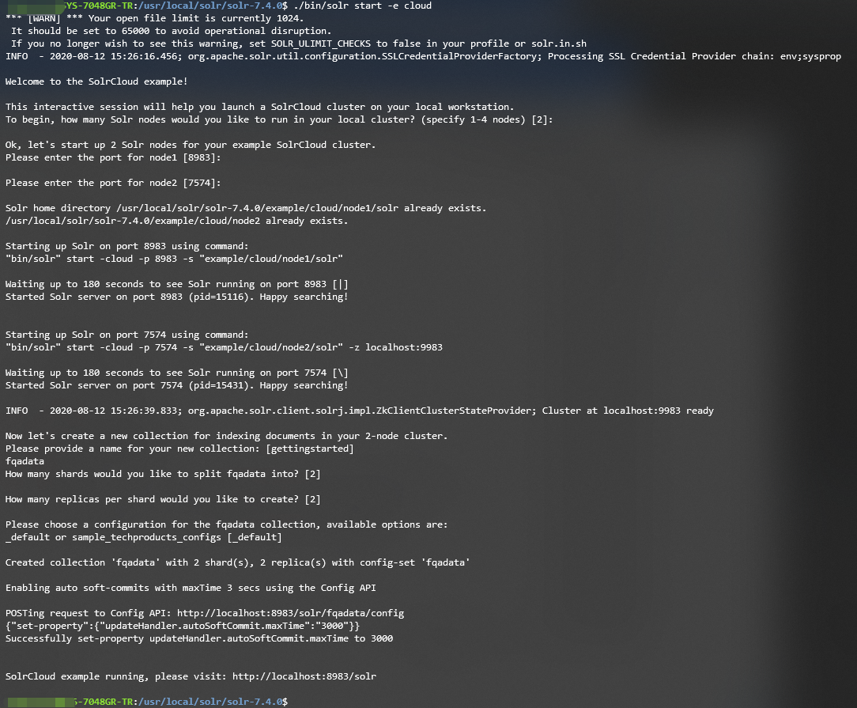

在运行前确定solr是停止工作的，否则会提示端口被占用。通过solr stop -all停止服务

运行的过程中，提示输入node1和node2端口号，默认直接回车即可

运行过程中提示输入collection name ，这里我们输入fqadata 然后回车

运行中提示设置shards和replicas，我们都直接默认为2

提示选择配置文件，这里也默认为_default

到此solr cloud设置完成

通过浏览器<http://172.24.227.247:8983/solr/>

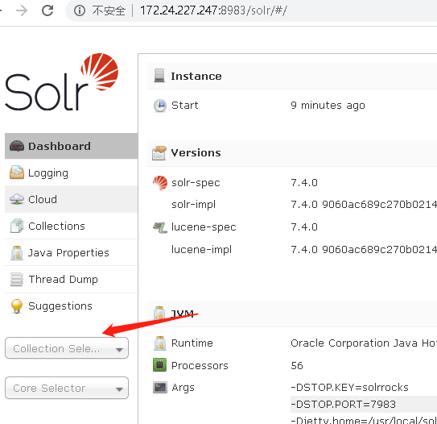

我们在这里选择fqadata这个刚设置的collection

## 导入数据csv文件

这里采用命令行导入数据，先介绍一下我们的数据文件

id,ques,ans  
0,学生上课注意力不集中怎么办？,增加师生和生生互动，比如可以在课堂上设计一些小游戏，吸引孩子的注意力，或者通过提问问题把他的注意力转回课堂。  
1,我该开展哪些班级特色活动，让孩子感受到班级的温暖？,可以举办一些类似读书、朗诵活动。  
2,暑假回来上课孩子精力不集中怎么办？,用一两节课和孩子们一起回顾有趣的假期生活，尤其是分享他们收获颇多、印象深刻、感悟。。。  
3,怎样提高学生上课注意力,老师可以让学生参与互动。

将这个csv文件上传到bin路径下

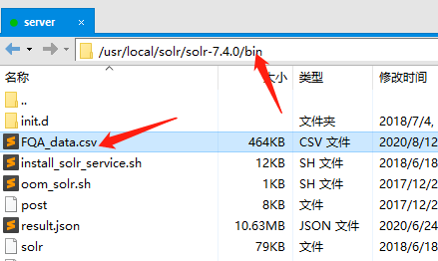

通过命令post上传文件 其中-c 后面表明将该数据上传到fqadata这个collection，后面是数据的地址

./bin/post -c fqadata ./bin/FQA_data.csv

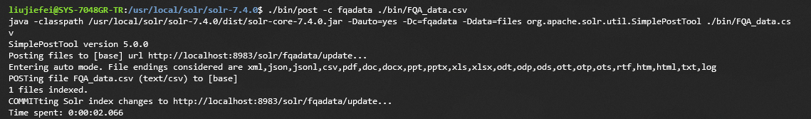

## 查看上传数据

数据上传后，通过query查看数据如下

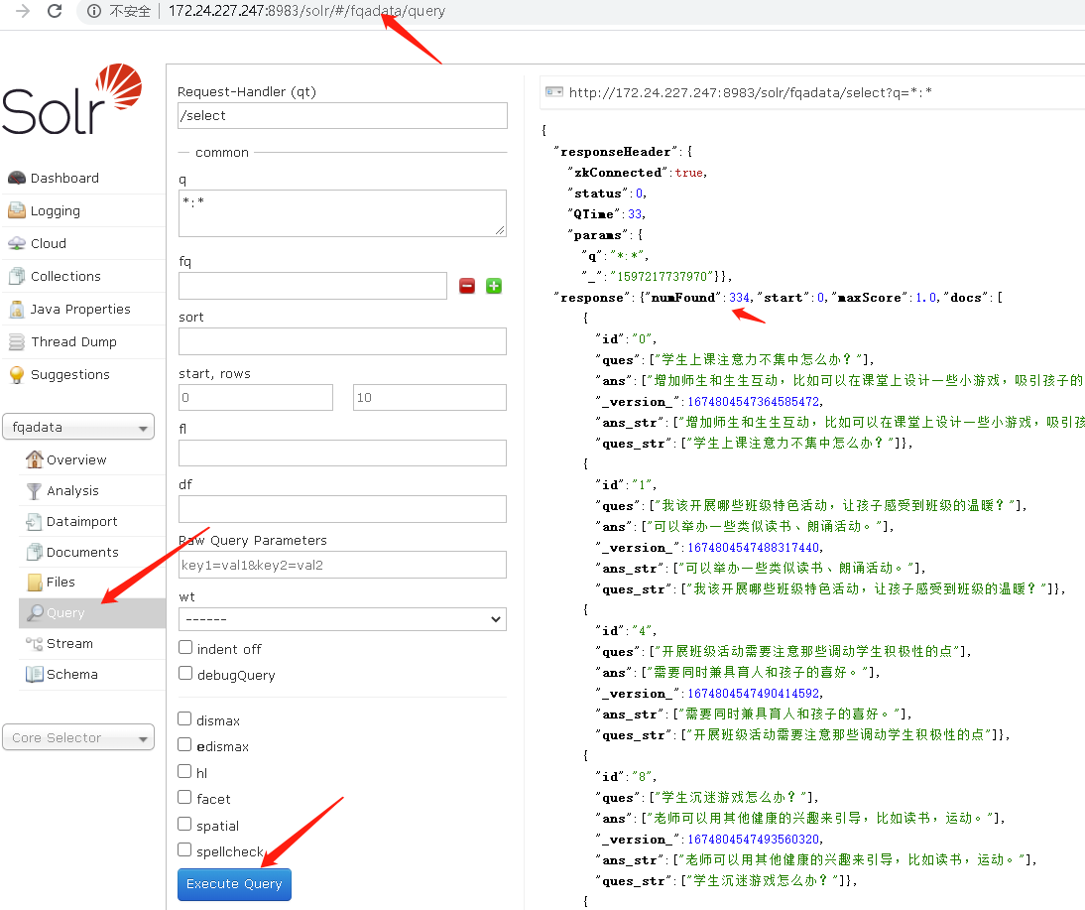

通过查询，发现数据已经上传成功，共334条数据